

**Газета для родителей * Газета для родителей * Газета для родителей * Газета для родителей**

***Выпуск №1***

***Ноябрь 2017г.***

**День матери - семейный праздник**

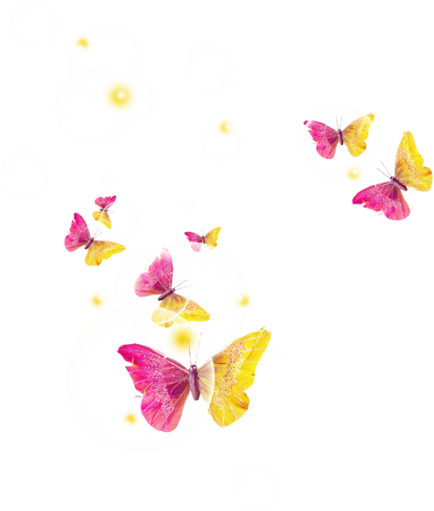

**Дорогая Мама!**

**Моя родная, дорогая мама!**

**Ты рядом неизменно, постоянно.**

**Теплом своим меня ты окружаешь**

**И от всего меня оберегаешь.**

**В День матери тебе желаю счастья,**

**Пусть не коснутся плеч твоих ненастья,**

**А сердце материнское твое**

**От радости и гордости поет.**

**Я дочь твоя, и мы с тобой похожи:**

**И внешне, и характером так схожи.**

**Ты лучшему меня всегда учила,**

**Всю жизнь свою мне нежно посвятила.**

**Скажу тебе спасибо, дорогая!**

**На свете лучшей мамы нет, я знаю.**

**Поклон мой низкий до земли прими.**

**Как можно дольше, мамочка, живи**.

**Все праздники проходят через семейный коллектив, входят в каждый**

**дом. Семейные праздники содержат богатые возможности для**

**умственного воспитания ребёнка, для развития всех его дарований. Для**

**полноценного развития ребёнка ему необходим праздник как воздух.**

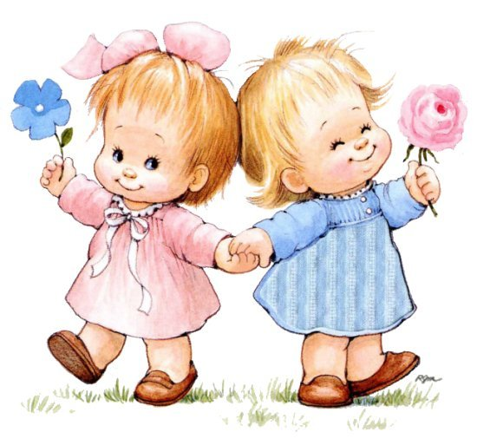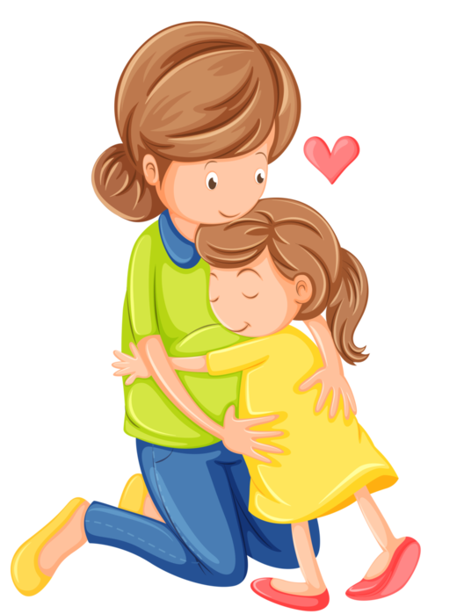







***Как писал, Константин Ушинский:***

**“Пусть каждый припомнит**

**своё детство, и он увидит,**

**что праздник для ребёнка совсем не то, что для нас, что это действительно событие в**

**детской жизни и что ребёнок считает свои дни от праздника до**

**праздника ... Тускло и серо было бы детство, если бы из него**

**выбросить праздники...”**

**Нужны ли праздники для детей в семье?**

**Да, ребенку для полноценного развития праздник необходим как воздух. Праздник для ребенка не то, что для нас, взрослых. Праздник – это событие в детской жизни, и ребенок считает дни от праздника до праздника. Вспомните свое детство, как Вы ждали Новый год, или свой День рождения, считали дни и часы!**

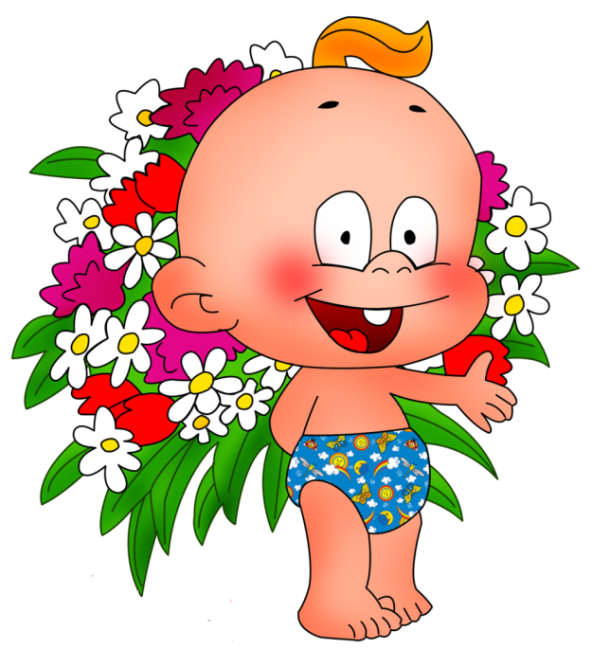

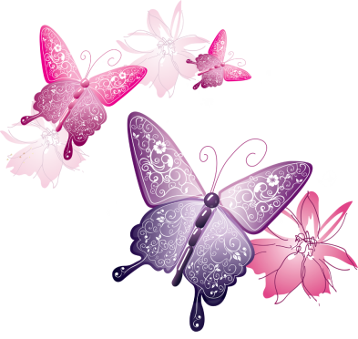

**С полезным предложением учредить День матери выступила председатель Комитета – Алевтина Викторовна Апарина.**

**Приказ об учреждении в России Дня Матери был подписан 30 января 1988 года Борисом Ельциным, занимающим в то время пост президента страны. Дата празднования была назначена на последнее воскресенье ноября.**

***День матери - история праздника***

**Образ своей родной матери – это первое, что возникает у маленького ребенка. Еще в своей утробе он начинает ее слышать, запоминать голос. Именно здесь зарождается та неразрывная связь, которая будет существовать у малыша с матерью до самой их смерти. Неудивительно, что в цивилизованном мире вскоре появилась традиция праздновать День матери. Пусть и приходится он в разных странах на разные числа, но не это самое важное. Главным в этот день показать, насколько велика значимость женщины на нашей Земле, сделать все для укрепления семейных устоев.**

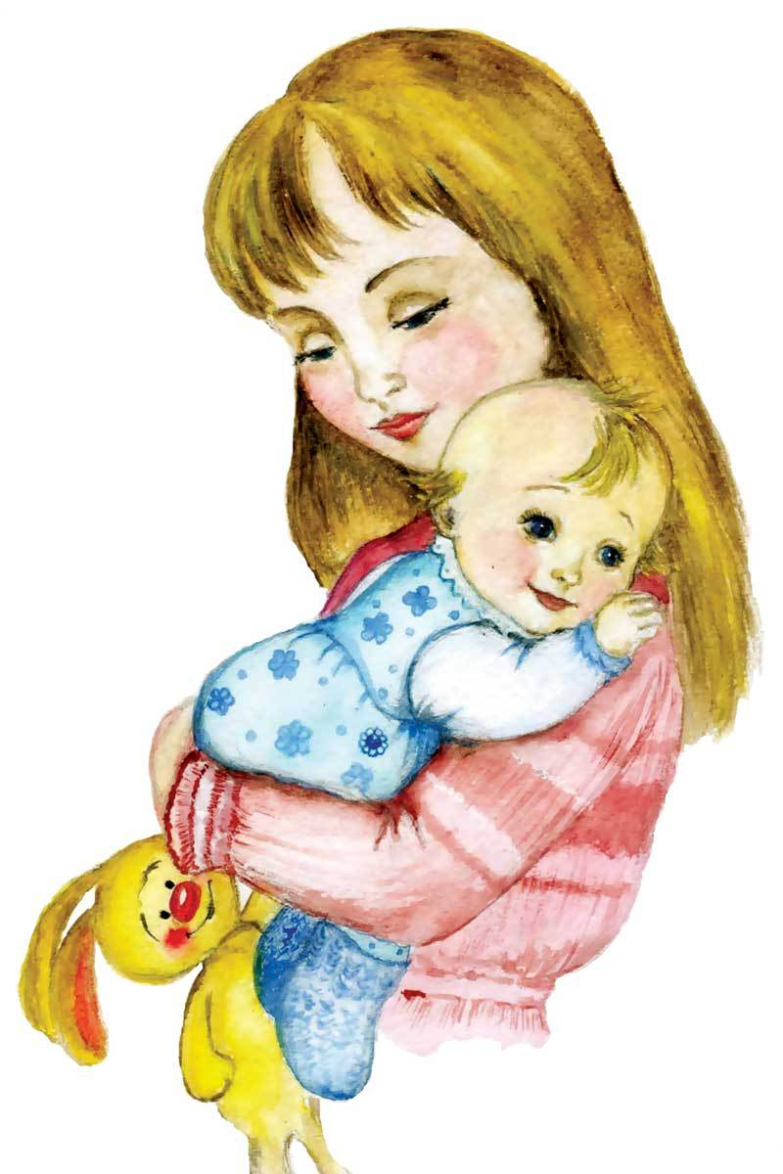

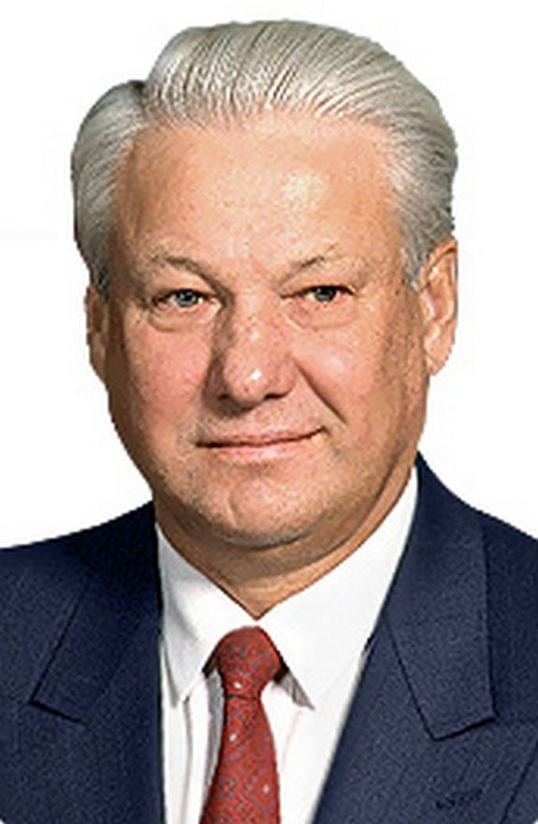



**В этот день повсеместно проходят праздничные концерты, конкурсы, фестивали, выставки, посвященные матерям. По телевиденью транслируют душевные фильмы и праздничные передачи. В школах и дошкольных детских учреждениях проводят утренники и тематические вечера. В социальных сетях и на форумах счастливые женщины поздравляют друг друга, а любящие дети осыпают их виртуальными букетами, красочными картинками и красивыми стихами.**

**С 1999 года это трогательный праздник стал одним из самых обожаемых в каждой российской семье. В этот день душевные поздравления сыплются в адрес любимых матерей и женщин, которые носят младенца под сердцем. К празднику дети всех возрастов готовят сюрпризы. Малыши мастерят подарки своими руками и рисуют красивые открытки. Повзрослевшие дети навещают родителей с гостинцами, цветами и полезными презентами.**

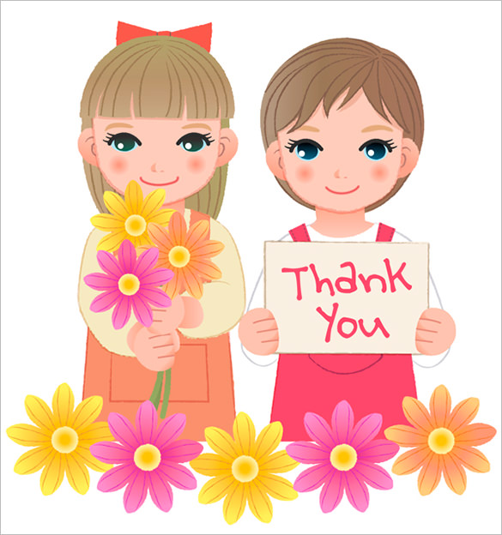

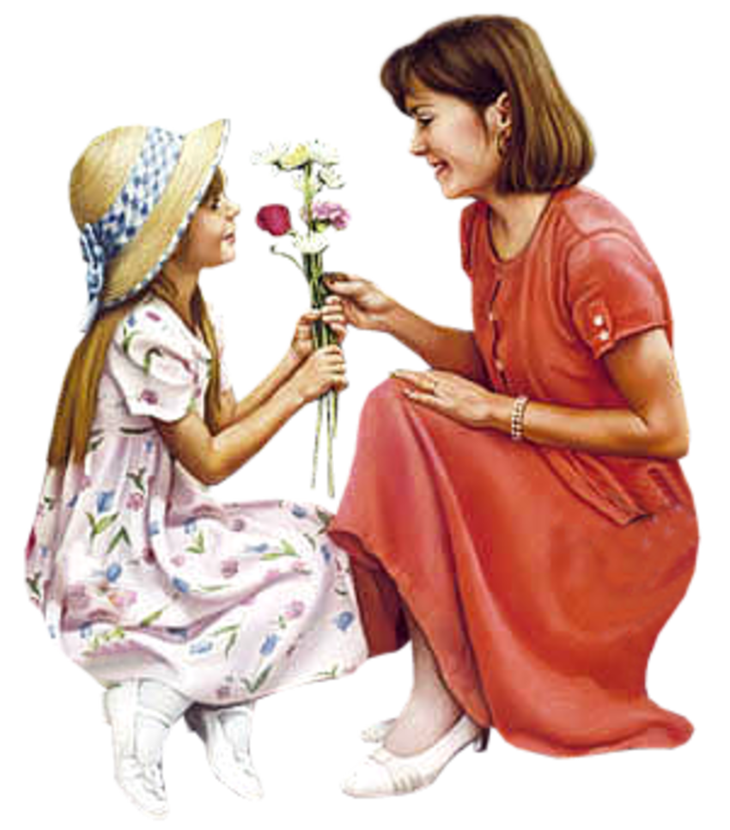

***Поздравляем с Днем Матери!***

**День матери – так трогателен, чист,**

**Такой великолепный, светлый праздник.**

**И блеск в глазах от радости лучист,**

**И столько пожеланий добрых разных!**

**Пусть дети оправдают во сто крат**

**Все мамины прекрасные стремленья.**

**День каждый будет сказочно богат,**

**Даря волшебно добрые мгновенья!**



***Редактор - студентка ГПОАУ АО АПК:*** *Константинова Анастасия Вячеславовна*

***Преподаватель ГПОАУ АО АПК:*** *Гольская Оксана Геннадьевна*